Κώστας Βάρναλης

Η μάνα του Χριστού
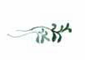
Φεύγεις πάνου στην άνοιξη, γιε μου καλέ μου,
Άνοιξή μου γλυκιά, γυρισμό που δεν έχεις.
Η ομορφιά σου βασίλεψε κίτρινη, γιε μου,
δεν μιλάς, δεν κοιτάς, πώς μαδιέμαι γλυκέ μου!

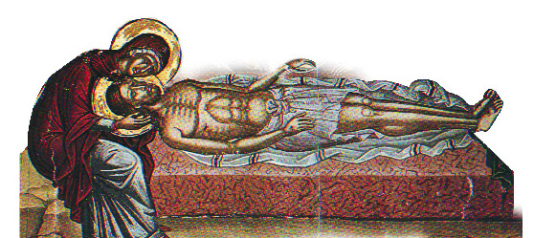

Πρόκειται για μια στροφή από το ποίημα αυτό του Κώστα Βάρναλη, το οποίο έχει θρησκευτικό περιεχόμενο με θρηνητικό χαρακτήρα(μοιάζει με τα μοιρολόγια της δημοτικής παράδοσης).
Το θέμα του ποιήματος σχετίζεται με τον επιτάφιο θρήνο της Παναγίας. Η μητέρα του Χριστού θρηνεί πάνω από το νεκρό σώμα του γιου της.

ΕΡΓΑΣΙΕΣ
1. Γράφω την περίληψη.
2. Δίνω έναν άλλον τίτλο στο ποίημα.
3. Περιγράφω τα συναισθήματα της Παναγίας – μάνας.
4. Υπάρχει η παρουσία της Άνοιξης στο ποίημα;

